**Εργασίες ανοιχτού τύπου για το Β΄ Επεισόδιο της Αντιγόνης (στ. 376-581)- Αναγνωρίζω τα κατά ποιόν μέρη**

*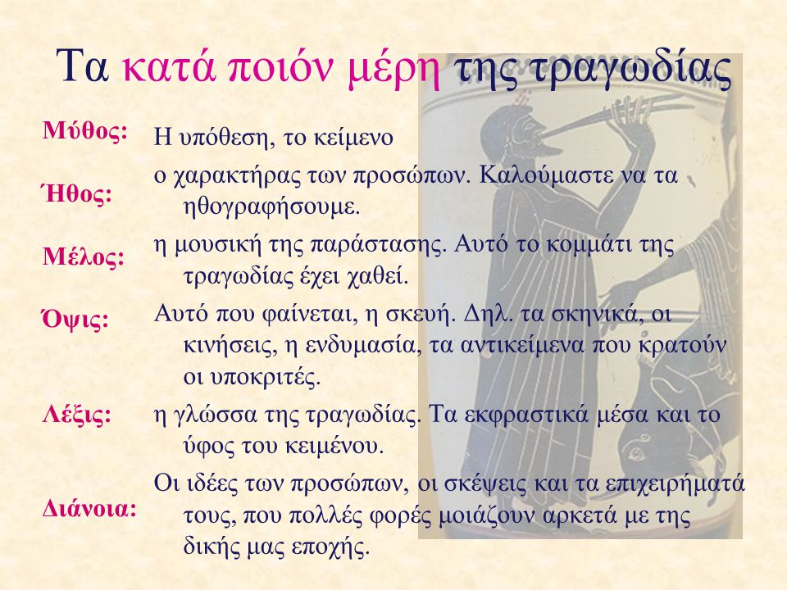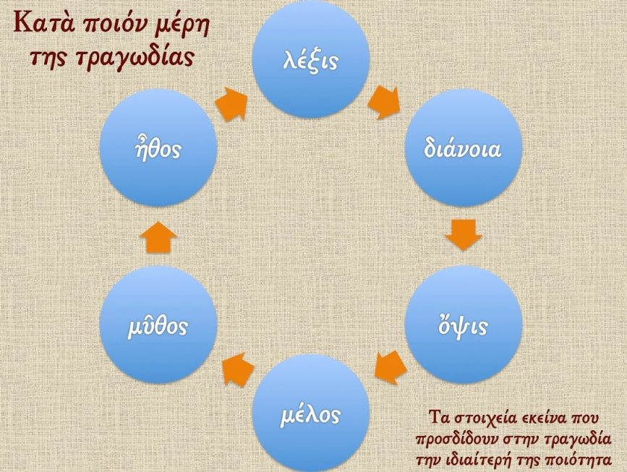Απαντήστε στις παρακάτω εργασίες για το Β΄ Επεισόδιο της Αντιγόνης (στ. 376-581) σε μικρά κείμενα των 30-40 λέξεων με βάση τα «κατά ποιόν» μέρη της αριστοτελικής ποιητικής.*

|  |
| --- |
| ΜΥΘΟΣ: Ποια είναι η υπόθεση του Β’ Επεισοδίου;  Απάντηση: |

|  |
| --- |
| ΗΘΟΣ: Χαρακτηρίστε εν συντομία τον Κρέοντα, την Ισμήνη και την Αντιγόνη.  Απάντηση: |

|  |
| --- |
| ΜΕΛΟΣ: Τι είδους μουσική υπόκρουση θα ταίριαζε στο Β’ Επεισόδιο στη σκηνή όπου ο Κρέοντας ανακρίνει την Αντιγόνη, αν ήταν μέρος μιας σύγχρονης κινηματογραφικής ταινίας για την Αντιγόνη; Πώς τη φαντάζεστε;  Απάντηση: |

|  |
| --- |
| ΟΨΙΣ: Πώς θα ήταν τα ενδύματα των πρωταγωνιστών και το, εν γένει, σκηνικό στο Β’ Επεισόδιο;  Απάντηση: |

|  |
| --- |
| ΛΕΞΙΣ: Χαρακτηρίστε το ύφος το κειμένου και αναφέρετε μερικές χαρακτηριστικές λέξεις που να το υποδηλώνουν.  Απάντηση: |

|  |
| --- |
| ΔΙΑΝΟΙΑ: Ποιες ιδέες εκφράζονται στο Β’ Επεισόδιο και με ποια θέματα σχετίζονται;  Απάντηση: |